«Уроки финансовой грамотности с Единой Россией» в МБОУ СОШ с.Пионер
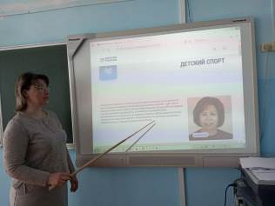
В МБОУ СОШ с.Пионер прошло мероприятие проекта «Уроки финансовой грамотности с Единой Россией» в рамках направления «Экономика развития» народной программы. Провела уроки в 7,8,9,10,11 классах член партии Единая Россия учитель истории Черных Т.Н.
Учащихся познакомили с 20 Федеральными проектами, осуществляемыми партией «Единая Россия». Вот некоторые из них: «Новая школа», «Городская среда», «Детский спорт», «Зелёная экономика», «Безопасные дороги», «Выбирай своё дело» и другие. С ребятами обсудили, какие на себя задачи берёт государство для нормального существования общества. Сделали выводы о том, что данные проекты затрагивают самые важные аспекты жизни человека.
В ходе уроков учащиеся приводили примеры реализации проектов в нашей Пензенской области. Это и модернизация школ Кузнецкого района, модернизация пионерской школы, открытие новых врачебных амбулаторий в Кузнецком районе, благоустройство сельских территорий и поддержка бизнеса. Урок вызвал большой интерес среди учащихся старших классов.

